**Hockey: Regels en technieken**

**Basis spelregels**

Hockey is een stick- en balspel dat op (kunst)gras wordt gespeeld. Tijdens een wedstrijd staan twee teams van elk elf spelers tegenover elkaar. Alle spelers hebben een stick met een kromme haak, waarmee zij de bal slaan, pushen of stoppen. Doel van het spel is om zoveel mogelijk doelpunten te scoren; liefst meer dan de tegenstander uiteraard. Een doelpunt is gescoord als de bal helemaal over de doellijn is gegaan. Een competitiewedstrijd duurt 70 minuten: twee keer 35 minuten met daartussen een rustpauze. Bij jeugdteams duren competitiewedstrijden soms korter en bij interlands wordt in vier kwarten van vijftien 15 minuten gespeeld.

***Het speelveld***

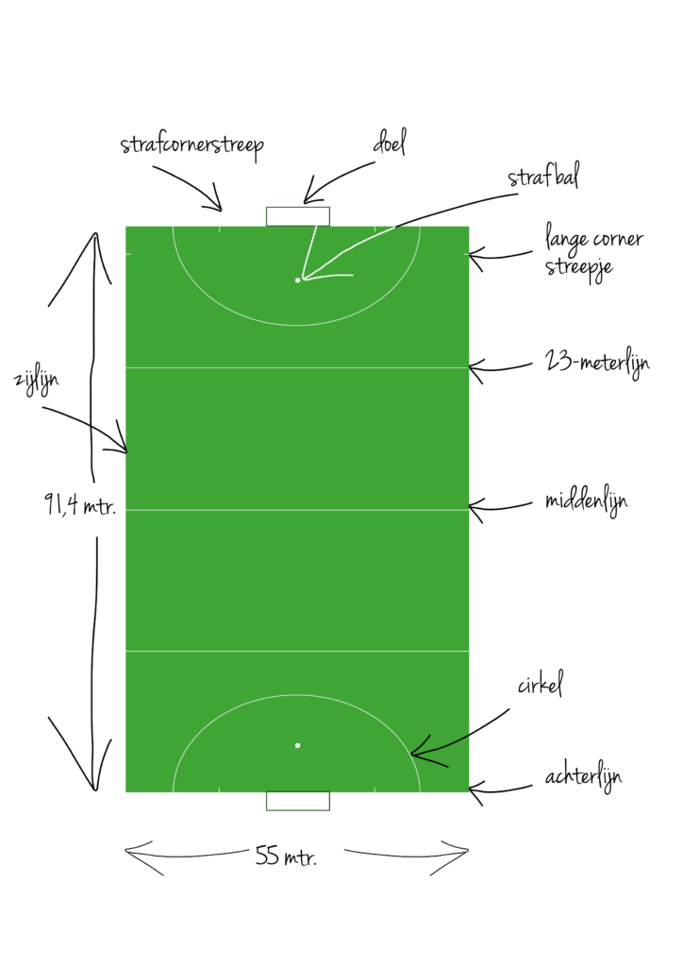

**Het veld**

Hockey wordt gespeeld op kunstgras. Een hockeyveld is 91,40 meter lang en 55 meter breed. Het veld wordt in tweeën verdeeld door een middenlijn. Aan beide uiteinden van het veld liggen de achterlijnen, met precies in het midden een doel (3,66 meter breed). Voor elk doel is een halfronde cirkel getrokken. Tenslotte is op beide helften op 23 meter afstand van de achterlijn aan beide kanten een lijn getrokken; de 23-meterlijn.

**De stick**

Een hockeystick is een stok die aan de onderkant uitloopt in een kromme haak. De haak heeft een bolle kant (aan de rechterkant) en een platte kant (links). De bal mag alleen met de platte kant worden gespeeld. Dat is niet zo erg, want de bal met de bolle kant spelen is heel onhandig. Hockeysticks zijn er in verschillende lengtes en gewichten.

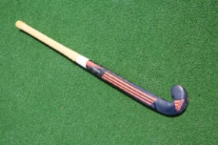

**Het team**

Een hockeyteam heeft maximaal elf spelers tegelijk in het veld: een keeper en tien veldspelers. Net als bij voetbal onderscheidt het hockey de veldspelers grofweg in aanvallers, middenvelders en verdedigers.

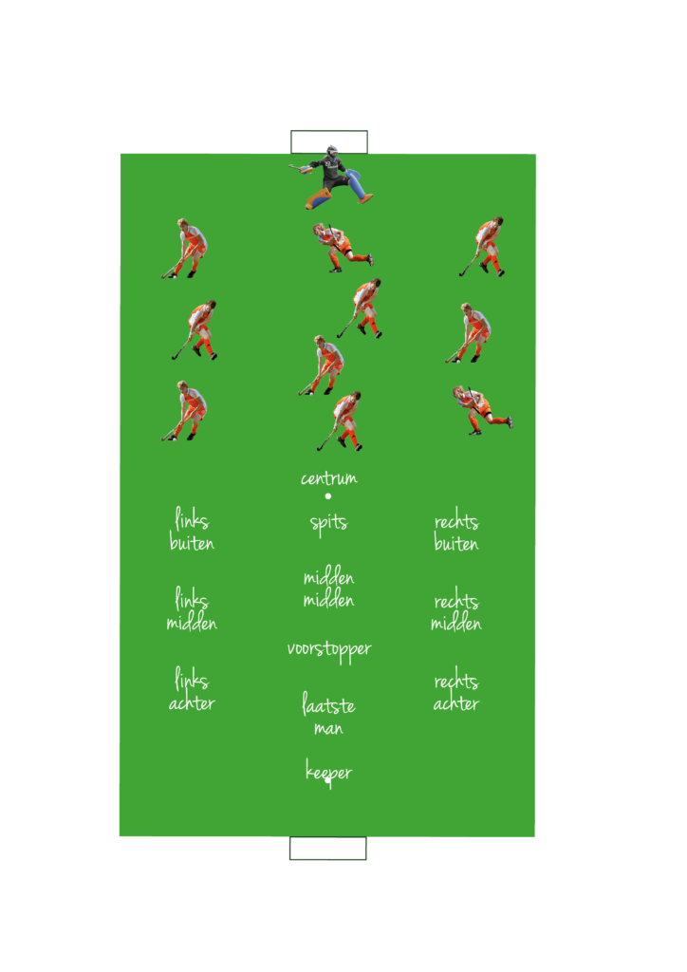

**Speelwijzen**

De bal mag op verschillende manieren gespeeld worden:

**Een slag**: een zwaaiende beweging van de stick tegen de bal.

**Een push**: een duwbeweging met de stick tegen de bal.

**Een flats**: een techniek die het midden houdt tussen de slag en push.

**Een scoop**: een scheppende beweging met de stick zorgt ervoor dat de bal omhoog wordt gespeeld. De haak wordt hierbij schuin onder de bal gezet.

1. Een slag  
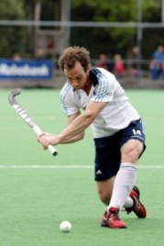

2. Een push  
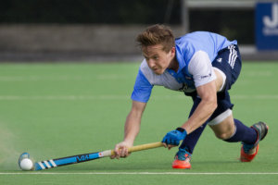

3. Een flats  
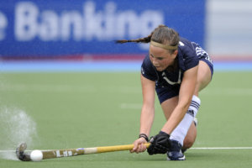

4. Een scoop  
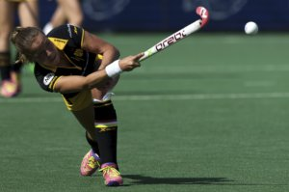

**Geen voeten**

Veldspelers mogen de bal niet met hun voeten spelen. Eigenlijk mag er met geen enkel lichaamsdeel gespeeld worden. Alleen de keeper mag naast een stick ook handen en voeten gebruiken, maar alleen om de bal in de eigen cirkel te stoppen. Buiten de cirkel mag ook een keeper alleen maar de stick gebruiken.

**Scoren**

Er zijn bij het hockey vier manieren om te scoren:

* een veldgoal
* een strafcorner
* een strafbal
* een shoot-out

**Veldgoal**

Een veldgoal wordt gescoord gedurende het verloop van de wedstrijd. Een doelpunt telt alleen als de bal helemaal over de doellijn is gegaan. Bovendien moet de bal binnen de cirkel zijn aangeraakt door een speler van de aanvallende partij.

**Strafbal**

Een strafbal is vergelijkbaar met de strafschop bij voetbal. De bal wordt op een strafstip gelegd, op een afstand van 6,40 meter recht voor de goal. Een door het team dat de strafbal krijgt aangewezen speler probeert te scoren met één push op de goal. De goal wordt alleen verdedigd door de keeper van de tegenpartij. Alle andere spelers moeten achter de 23-meterlijn staan. De tijd ligt stil en de speler heeft één kans om te scoren.

Een strafbal wordt om verschillende redenen toegekend. De meest voorkomende reden is dat een verdediger een praktisch zekere goal op onreglementaire wijze binnen de cirkel tegenhoudt.

**Strafcorner**

Als het verdedigende team een overtreding maakt in de eigen cirkel of een heftige overtreding binnen zijn 23-metergebied, dan kan de tegenstander een strafcorner toegekend krijgen. Voor een strafcorner wordt het spel stil gelegd, zodat beide teams hun strafcornerposities in kunnen nemen.

Eén aanvaller gaat met de bal op een vaste plaats op de achterlijn (minimaal 9,10 meter van de dichtstbijzijnde doelpaal) staan. Deze speler ‘pusht’ de bal naar zijn mede-aanvallers, die vlak buiten de cirkel klaar staan om de bal in ontvangst te nemen. Tot de strafcorner daadwerkelijk is genomen, mogen deze aanvallers niet binnen de cirkel komen. Maximaal vijf verdedigers (inclusief de keeper) gaan achter de achterlijn staan om de strafcorner te gaan verdedigen. Ze mogen zowel binnen als buiten de goal staan. Alle andere spelers van hun team moeten achter de middenlijn gaan staan. Daar moeten ze blijven tot de strafcorner is genomen.

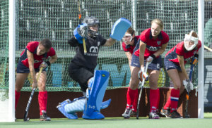

Op het moment dat de aanvaller op de achterlijn de bal heeft gespeeld, is de strafcorner genomen. De verdedigers mogen dan de cirkel inlopen om de bal te onderscheppen. De aanvallers moeten er voor zorgen dat de bal eerst buiten de cirkel wordt gestopt. Pas als de bal buiten de cirkel is geweest, mag hij de cirkel worden ingespeeld, waarna de bal op goal mag worden gespeeld.

Als het eerste schot op goal een slag is, dan mag de bal niet hoger dan 46 centimeter van de grond komen. Dat is de hoogte van de zij- en achterschotten van het doel. Pusht de speler de bal op doel, dan geldt deze regel niet.

**Shoot-out**

Als de stand van een wedstrijd tijdens een belangrijk kampioenschap of toernooi na reguliere speeltijd en eventueel verlenging nog gelijk is, worden shoot-outs genomen.Een shoot-out is een één-tegen-één duel tussen de keeper en een speler, waarbij de speler start op de 23-meterlijn en de keeper in het doel. De speler heeft acht seconden de tijd om te scoren. De tijd start op een teken van de scheidsrechter.